[[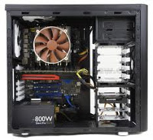](http://3.bp.blogspot.com/-3g9f9QYvwAk/T8Mwid0whOI/AAAAAAAAAUI/xVb-AFN_NtA/s1600/merakit-pc.jpg)](http://3.bp.blogspot.com/-3g9f9QYvwAk/T8Mwid0whOI/AAAAAAAAAUI/xVb-AFN_NtA/s1600/merakit-pc.jpg)

**INSTALASI PC**

**Keamanan  keselamatan Kerja (K3)**

Sebelum merakit sebuah PC ada beberapa tips yang perlu diperhatikan, diantaranya adalah :

1. Hindari merakit dalam keadaan berkeringat, karena kemungkinan keringat akan menetes keperalatan yang sedang kita rakit tanpa kita ketahui, lalu saat kita menyalakan power supply maka terjadilah hubungan arus pendek dan dapat merusak hasil rakitannya.

2. Hindari memegang atau menyentuh langsung kaki prossesor yang ada termasuk chipset. Karena dikhawatirkan adanya listrik statis yang dimiliki tubuh kita akan merusak komponen tersebut. Untuk mencegah hal ini kita harus meng-ground-kan tubuh kita dengan cara memegang casing saat power dihidupkan atau dengan memakai gelang anti statis tanpa harus pegang casing.

3. Pada setiap tahap perakitan sebelum menambahkan komponen yang baru, power supply harus dimatikan. Memasang komponen pada saat power supply hidup akan merusak komponen yang akan di pasang dan komponen lainnya.

4. Jangan lupa menyiapkan peralatan dan bahan-bahan sebelum memulai perakitan, agar seluruh kegiatan perakitan tidak terhambat pada kemungkinan kurangnya peralatan yang ada.

5. Hindari pemasangan komponen harddisk dengan kasar, karena dapat merusak harddisk tersebut.

**Alat dan Bahan**

Alat :

1. Obeng Plus (+)

2. Obeng Minus (-)

3. Tang Lancip (Capit Buaya)

4. Multimeter/Multitester

5. Pinset

6. Gelang Anti Static

Bahan :

1. Motherboard

Motherboard adalah papan induk atau papan rangkaian utama pada komputer, yang berisi rangkaian elektronik yang berfungsi sebagai pusat pengolahan.

2. Processor

Processor adalah komponen komputer yang paling utama karena sangat menentukan baik buruknya kinerja komputer (otaknya komputer). Berfungsi sebagai pengolah data didalam sistem komputer.   
  
Jenis processor yang sering dipakai dalam merakit pc/komputer sendiri yang baik dan benar untuk game maupun biasa ada 2 yaitu Intel dengan tipe pentium III, pentium 4, dual core, quad core, core i3, core i5, core i7 dan AMD dengan tipe sempron, athlon, sampai phenom.

3. Heatsink (Kipas)

Heatsink adalah kipas pendingin processor dan komponen yang lain, karena suhu di processor sangat panas sekali.

4. Harddisk

Harddisk adalah sebuah komponen perangkat keras yang menyimpan data sekunder dan berisi  piringan magnetis. Berfungsi sebagai penyimpan data untuk dapat meningkatkan kinerja komputer.

5. Memory (RAM)

RAM (Random Acces Memory) adalah Internal Memory, yang berfungsi untuk menyimpan data.

6. Floppy Disk Drive (FDD)

FDD adalah sebuah perangkat penyimpanan yang berfungsi untuk menghubungkan perpindahan data, pembacaan data atau “ penulisan” data dari PC kedalam sebuah Disket.

7. CD/DVD Drive

CD/DVD ROM adalah sebuah perangkat penyimpanan yang berfungsi untuk menghubungkan data, perpindahan data, pembacaan data atau “ penulisan” data dari PC kedalam sebuah CD/Kaset

8. Kartu Grafis (VGA Card)

VGA Card (Video Graphics Adapter) adalah sebuah komponen yang berfungsi untuk menerjemahkan keluaran komputer ke monitor. Untuk proses desain grafis atau bermain permainan video, diperlukan kartu grafis yang berdaya tinggi.

9. Sound Card

Sound Card adalah sebuah perangkat yang berbentuk lempengan PCB dan mampu mengolah serta menghasilkan suara. Bertugas untuk menunjang fungsi suara dalam PC multimedia.

10. Power Supply

Power Supply adalah sebuah perangkat komputer yang berfungsi untuk mengalirkan listrik ke setiap bagian komputer agar dapat berjalan.

11. Casing

12. Keyboard & Mouse

13. Monitor

**Langkah-langkah Perakitan**

Berikut ini adalah langkah-langkah perakitan CPU.

1. Letakkan motherboard pada tempat yang datar dan jangan lupa beri alas dengan permukaan yang lembut agar motherboard tidak tergores atau putus jalur komponennya.

[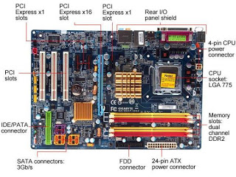](http://2.bp.blogspot.com/-GQ01LlEzubg/UjFzGKmJNuI/AAAAAAAABDc/zF_VG9vl1qY/s1600/merakit-pc1.jpg)

 2. Pasang processor pada motherboard. Pemasangan processor usahakan diluar casing agar memudahkan anda dalam pemasangan processor tersebut. Pemasangan processor disesuaikan dengan jenis processor dan motherboard yang digunakan.

[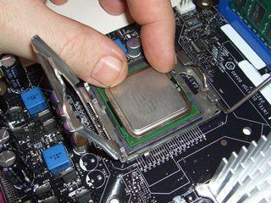](http://1.bp.blogspot.com/-er-jy9ZQi8M/UjFztWttwrI/AAAAAAAABDs/3XRlwcAEoQM/s1600/merakit-pc2.jpg)

 3. Setelah prosessor terpasang kemudian lakukan pemasangan kipas processor.

[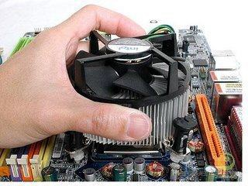](http://3.bp.blogspot.com/-SGhv3trQ7qc/UjFze0Th61I/AAAAAAAABDk/7BX7XzLNbZk/s1600/merakit-pc3.jpg)

 4. Pasang RAM pada slot RAM yang tersedia pada motherboard. Pemasangan RAM pada slot harus mengikuti aturan karena apabila terjadi kesalahan dalam pemasangan dapat membuat RAM dan motherboard rusak atau terbakar.

[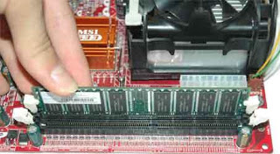](http://2.bp.blogspot.com/-H5bLZXeAmck/UjFz-Qe78hI/AAAAAAAABD0/8P7lhU6xYqA/s1600/merakit-pc4.jpg)

5. Siapkan casing untuk pemasangan semua komponen yang sudah di sediakan.

6. Setelah menyiapkan casing pasanglah catu daya atau power supply seperti gambar dibawah ini.

[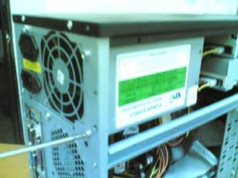](http://3.bp.blogspot.com/-jzgmHNhZcrc/UjF0NCSu1yI/AAAAAAAABD8/caz-Lrke1p8/s1600/merakit-pc5.jpg)

7. Setelah itu masukkan motherboard pada casing secara perlahan agar motherboard tidak rusak. Pada saat pemasangan motherboard, perhatikan konektor mouse, keyboard, serial, vga dan sound agar terpasang dengan panel yang terdapat pada casing dengan benar.

[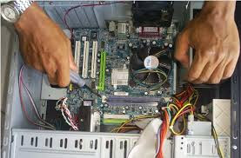](http://1.bp.blogspot.com/-s6jW5fPaDHo/Ujb4lNJgbII/AAAAAAAABJ8/lwXPrCue3jI/s1600/merakit-pc6.jpg)

8. Kemudian bautlah motherboard dengan dudukannya agar kuat dan tidak goyang.

9. Di contoh ini kita menggunakan motherboard yang sudah dilengkapi dengan VGA, Sound Card, dan LAN Card yang sudah menjadi satu dalam motherboard. Komponen yang sudah menjadi satu dengan motherboard disebut dengan komponen ON BOARD.

10. Setelah itu pasanglah CD ROM pada rak yang terdapat pada casing, dengan cara memasukkannya dari depan.

[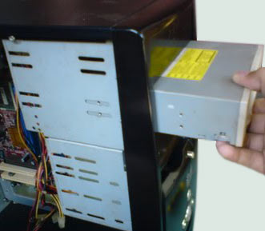](http://1.bp.blogspot.com/-uFXw5MFroqk/VJpXqR8ZS0I/AAAAAAAAC6k/JBTCU8NR-GQ/s1600/pasang-cd-rom-pc.jpg)

11. Kemudian bautlah CD ROM yang telah terpasang tadi dangan raknya agar tidak goncang. Kemudian pasangkan kabel power dan kabel data atau kabel ATA CD ROM pada motherboard.

12. Pasanglah harddisk pada rak yang terdapat pada casing dengan perlahan agar harddisk tidak terbentur. Karena komponen harddisk ini sangat rawan tehadap goncangan. Kemudian baut dengan kencang agar tidak goyang.

[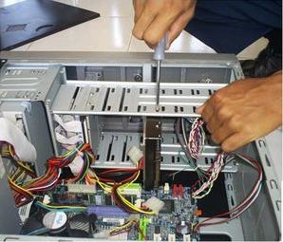](http://1.bp.blogspot.com/-Y9CNvN5YPWQ/UjF0phATiOI/AAAAAAAABEM/xRHw2PPSGtk/s1600/merakit-pc7.jpg)

13. Setelah harddisk terpasang lalu pasang kabel data atau kabel ATA harddisk pada motherboard dan pada harddisk itu sendiri.

14. Pasang konektor power supply pada tempatnya yang terdapat di motherboard. Jika pemasangan ini salah maka akan mengakibatkan kerusakan yang fatal pada motherboard.

[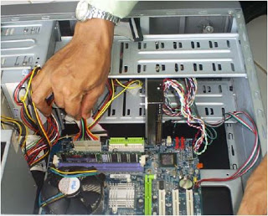](http://2.bp.blogspot.com/-anhJa2Mh4Js/UjF05_8PzRI/AAAAAAAABEU/EBWW8vMceNA/s1600/merakit-pc8.jpg)

15. Kemudian tancapkan konektor power / restart / hdd lad / power lad dan pad konektor lainnya yang terdapat di motherboard seperti gambar berikut.

[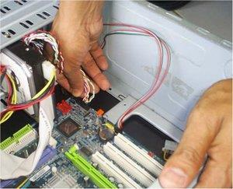](http://3.bp.blogspot.com/-ihxrXy3igvk/UjF1QguHK_I/AAAAAAAABEc/eJVLAGJZj_0/s1600/merakit-pc9.jpg)

16. Setelah semua komponen telah terpasang kemudian pasang penutup casing dengan benar.

[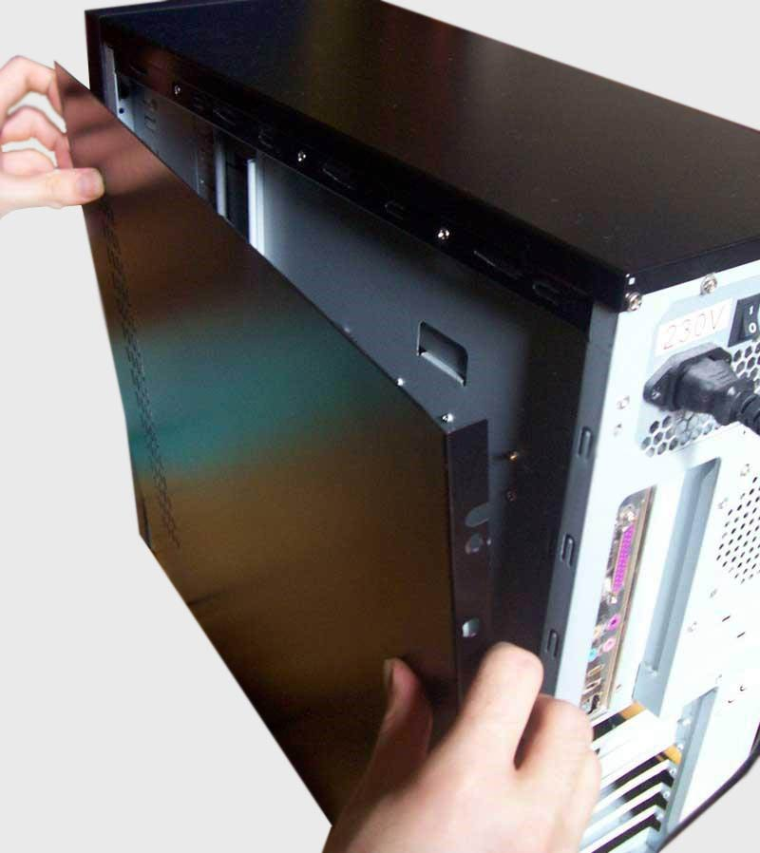](http://3.bp.blogspot.com/-sNQfQb8WfG4/VJpXRP2PQvI/AAAAAAAAC6c/w-OCXZYtzTk/s1600/pasang-casing-pc.jpg)

Selesai kemudian perakitan tersebut harus kita tes apakah berhasil atau tidak. Pasang kabel port VGA ke monitor kemudian power monitor dan CPU ke saklar listrik, selanjutnya hidupkan bila komputer dapat BOOTING maka perakitan berhasil. Bila tidak dapat BOOTING berarti perakitan belum sempurna, maka harus disempurnakan terlebih dahulu bila nanti ingin menginstal Sistem Operasi nya dengan cara cek kembali semua komponen yang telah terpasang apakah sudah benar atau tidak. [Cara Merakit PC / Komputer Lengkap Beserta Gambarnya Terbaru](http://adf.ly/ffcgZ)

Jika anda ingin download **Makalah / Modul Merakit PC** yang lebih lengkap bisa klik [**disini**](http://adf.ly/flIoV)  
atau bisa juga melihat atau download **Video Tutorial Merakit PC** yang lebih jelas klik [**disini**](http://adf.ly/flPR5)  
  
**Semoga Bermanfaat**